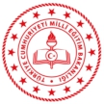

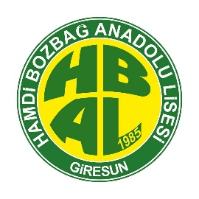

**T.C.**

**GİRESUN VALİLİĞİ**

**HAMDİ BOZBAĞ ANADOLU LİSESİ MÜDÜRLÜĞÜ**

**2022 - 2023 EĞİTİM ÖĞRETİM YILI ZAMAN ÇİZELGESİ**

|  |  |  |  |  |  |
| --- | --- | --- | --- | --- | --- |
| **14 Ekim 2022'den itibaren** | **Pazartesi** | **Salı** | **Çarşamba** | **Perşembe** | **Cuma** |
| **1. Ders** | 08.30 - 09.10 | 08.30 - 09.10 | 08.30 - 09.10 | 08.30 - 09.10 | 08.30 - 09.10 |
| **2. Ders** | 09.20 - 10.00 | 09.20 - 10.00 | 09.20 - 10.00 | 09.20 - 10.00 | 09.20 - 10.00 |
| **3. Ders** | 10.10 - 10.50 | 10.10 - 10.50 | 10.10 - 10.50 | 10.10 - 10.50 | 10.10 - 10.50 |
| **4. Ders** | 11.00 - 11.40 | 11.00 - 11.40 | 11.00 - 11.40 | 11.00 - 11.40 | 11.00 - 11.40 |
| **5. Ders** | 12.00 - 12.40 | 12.00 - 12.40 | 12.00 - 12.40 | 11.50 - 12.30 | 11.55 - 12.35 |
| **6. Ders** | 13.30 - 14.10 | 13.30 - 14.10 | 13.30 - 14.10 | 13.30 - 14.10 | 13.30 – 14.10 |
| **7. Ders** | 14.20 – 15.00 | 14.20 - 15.00 | 14.20 - 15.00 | 14.20 - 15.00 | 14.20 - 15.00 |
| **8. Ders** | 15.10 - 15.50 | 15.10 - 15.50 | 15.10 - 15.50 | 15.10 - 15.50 | 15.10 - 15.50 |

Öğleden Önce Öğleden Sonra